Regional Rutin: Antiemetika – administrering vid antitumoral läkemedelsbehandling, hematologi och onkologi vuxna

Syfte
Syftet med dessa riktlinjer, som är gemensamma för hematologi och onkologi i Västra Götalandsregionen (VGR), är att patienter som får antitumoral läkemedelsbehandling som riskerar att orsaka illamående och kräkning (CINV) ska få bästa möjliga förebyggande och symtomlindrande behandling för detta, på alla enheter i VGR. Rutinen gäller för vuxna över 18 år och bygger på det nationella stöddokumentet Antiemetika-vuxen - RCC Kunskapsbanken version 2.0 2024-08-20, som inkluderar arbetssätt samt har förslag på antiemetikaregimer som syftar till att minska kortisonanvändandet samt om möjligt välja peroral antiemetika.

Förändringar sedan föregående versioner
- Antiemetika - administrering vid cytostatikabehandling, hematologi och onkologi vuxna, dokument-ID: SSN11800-2140136717-429 Version: 2.0, ersätts av denna rutin.
- Det nationella stöddokumentet Antiemetika-vuxen - RCC Kunskapsbanken, som denna rutin bygger på är uppdaterat.
- Arbetsgruppen bakom denna rutin har kompletterats med en apotekare från SU/S
- All antitumoral behandling, inte bara cytostatika, som kan orsaka illamående, ingår.
- Avsnittet ”Andra orsaker till illamående som kan behöva kompletterande behandling” har kompletterats.
- Avsnittet ”Kliniskt arbetssätt” har uppdaterats.
- Dokumentation skall utformas med hänsyn till aktuellt journalsystem.
- Termen Behandlingsdagbok har ersatts med Illamåendedagbok.
- Kapitlet ”Läkemedel mot illamående” har reviderats.

Bakgrund
Cytostatika- och annan medicinsk tumörbehandling kan orsaka illamående och kräkning (CINV). Detta har stor inverkan på livskvalitet och kan påverka näringsintaget. Det är en viktig kvalitetsindikator (PROM; Patient Related Outcome Measure), som kan användas för att följa upp rutiner för behandling av CINV på gruppnivå. All antitumoral läkemedelsbehandling i VGR standardiseras nu i Cytobase, på sikt i ett nytt journalsystem. Detta dokument syftar till att standardisera även antiemetika-behandlingen inklusive ett strukturerat arbetssätt.

Illamående utlöst av medicinsk antitumoral behandling
Det finns olika typer av CINV, definierat utifrån när patienten upplever det.
Akut illamående; illamående/kräkningar som uppstår 0-24 tim efter given behandling.
Fördröjt illamående; illamående/kräkning som uppstår > 24 tim efter given behandling.
Betingat illamående; illamående som kan uppstå långt efter första behandlingen. Det utlöses av samma stimuli som patienten upplevde i samband med behandling som gav akut eller fördröjt illamående, t.ex. lukter, färger och sjukhusmiljö. Risken att utveckla ett betingat illamående ökar med antalet kurer och förebyggs bäst genom en optimal behandling av det akuta och fördröjda illamåendet vid de första behandlingarna.
Riskfaktorer för illamående och kräkning p g a medicinsk tumörbehandling
Risken för att drabbas av illamående i samband med antitumoral behandling beror på:
- Behandlingsregimens emetogena grad
- Individuella riskfaktorer
Behandlingsregimens emetogena grad
Antitumorala läkemedel klassificeras utifrån dess emetogena potential (minimal, låg, medel och hög) d.v.s. risk (i %) att ge illamående/kräkningar utan antiemetikaprofylax.
Risknivåer
- Minimal <10 %
- Låg 10-30 %
- Måttlig 30-90 %
- Hög >90 %
För utförlig information om emetogen grad av olika regimer hänvisas till det Nationella stöddokumentet Antiemetika vuxen - RCC Kunskapsbanken
Individuella riskfaktorer
Det finns åtskilliga modeller med många gemensamma kriterier för bedömning av individbaserad risk för CINV. I VGR skall även i fortsättningen en gemensam riskmodell för patienten att drabbas av CINV följas, se nedan och bilaga 1. Den skall användas för att identifiera patienter som behöver ett högre antiemetikasteg än det som planerats med utgångspunkt från aktuell antitumoral behandling.
Andra orsaker till illamående som kan behöva kompletterande behandling
Cancerpatienter kan må illa av andra orsaker än av den antitumorala behandlingen, se bilaga 2. Var därför observant på symtom av cancersjukdomen och biverkningar från den övriga behandlingen (t.ex. samtidig strålbehandling) som kan leda till illamående. Några vanliga besvär är:
Slemhinnebesvär – Sår/inflammation (mukosit) i mun, matstrupe, magsäck och tarmkanal kan orsaka illamående. Vit beläggning eller rodnad på tungan kan också tyda på oral candidos. Ge råd om god munhygien och kontakta läkare för bedömning, ev odling och insättande av antimykotika. Vid svår mukositproblematik rekommenderas kontakt med specialisttandläkare i orofacial medicin/sjukhustandvård för bedömning.
Gastritbesvär – Symtom på ”magkatarr” kan vara illamående, sura uppstötningar och en brännande/smärtande känsla i buken och bakom bröstbenet vid reflux. Om dessa besvär släpper med mediciner mot gastritbesvär, fr.a. protonpumpshämmare, (PPI), bör denna medicinering fortsätta. Kontrollera även om patienten använder läkemedel som irriterar magslemhinnan, fr.a. kortison, (som ingår i många antitumorala- och antiemetika-kurer) samt anti-inflammatoriska läkemedel (ASA, NSAID). Både kortison, ASA och NSAID ökar risken för ulcus, som kan ge endast diskreta symtom p.g.a. deras anti-inflammatoriska effekter. Man bör vara liberal med PPI till patienter vars kurer innehåller hög dos peroralt kortison.
Obstipation – Är patienten förstoppad kan det leda till illamående. Var uppmärksam på att patienten har regelbunden tarmtömning och ge laxantia för att motverka eller häva förstoppning samt ge råd om rikligt vätskeintag. Tänk på att både 5-HT-3 - och NK-1-receptorblockerare medför stor risk för förstoppning och bör kombineras med laxantia.
Oro, ångest – Kan bidra till illamående och sömnproblem och en ond cirkel kan uppstå. Om kortison används mot illamåendet, överväg byte av kvällsdosen till olanzapin. I svåra fall kan temporär behandling med bensodiazepin (se ”Läkemedel mot illamående”) bli aktuellt.
Strålbehandling – Samtidig strålbehandling medför ökad risk för illamående, se även Rutin Illamående vid cancersjukdom, verksamhetsområde Onkologi, SU/Sahlgrenska.
Avancerad sjukdom – Ökar risken för illamående genom t.ex.
- Riklig slembildning i luftvägarna
- Ascites
- Subileus, ileus
- Uremi
- Hyperkalcemi
- Hyponatremi
- CNS-metastaser

Ordination av antiemetika efter samlad riskbedömning inför varje cykel
Antiemetika ordineras tills vidare i Cytobase för de regimer som är inlagda där, på sikt i ett nytt journalsystem. Övriga stödmediciner som inte ingår i regimen ordineras tills vidare i läkemedelsmodulen i aktuellt journalsystem. Antiemetika och övriga stödmediciner kan antingen delas till patienten eller skrivas på recept.


Kliniskt arbetssätt
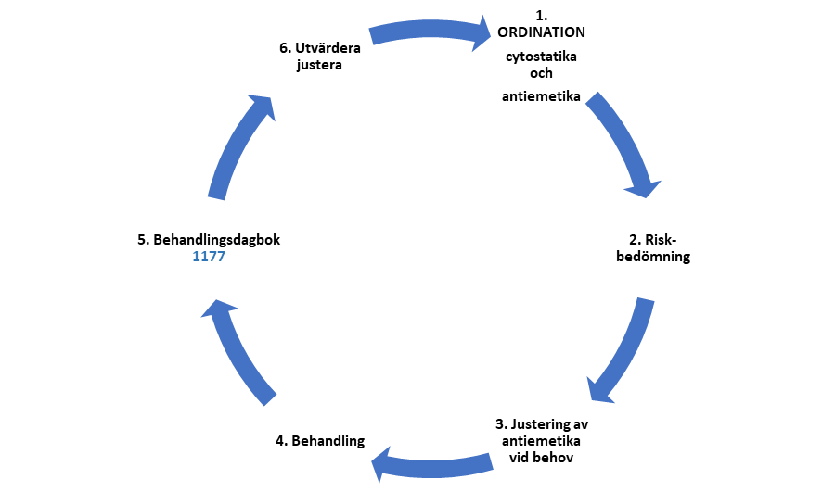
5. Illamående
dagbok
1177
Min vårdplan
1. Förslag till antiemetikasteg är kopplat till planerad anti-tumörbehandling
Varje antitumoral regim/läkemedel inom hematologi respektive medicinsk onkologi har en angiven emetogen grad. Till de behandlingar som ges under 1–5 dagar finns förslag på antiemetikasteg enligt stöddokumentet i RCC Samverkan Antiemetika vuxen - RCC Kunskapsbanken. I Cytobase kommer på sikt dessa förslag till antiemetika att kopplas till alla antitumorala regimer.
2. Individuell riskbedömning inför definitiv ordination av antiemetika
Riskbedömning enligt bilaga 1 är viktig för att på bästa sätt minska CINV vid första kuren. Detta är avgörande för att minska risken för fördröjt och betingat illamående. Högrisk definieras som > 3 poäng.
3. Justering och ev. byte av antiemetikasteg
Beroende på riskbedömningen kan antiemetika ökas till ett högre steg eller minskas (se figur nedan). Detta kan ansvarig sjuksköterska göra med stöd av generell ordination eller personlig delegering. Ändring skall rapporteras till ansvarig läkare. Patienten får en skriftlig information om sin antiemetikabehandling, se separata filer för de olika antiemetikastegen på Cytobase via intranätet. Patientinformation för alla regimer finns även i anslutning till Kunskapsbanken - RCC
Valet av antiemetikasteg (från ingen antiemetika till steg 0 -7) görs utgående från emetogen grad av den antitumorala behandlingen samt den individuella riskbedömningen. Högrisk-behandling definieras som >3 poäng enligt bilaga 1, och man väljer då, vid given emetogen grad, ett högre antiemetikasteg:

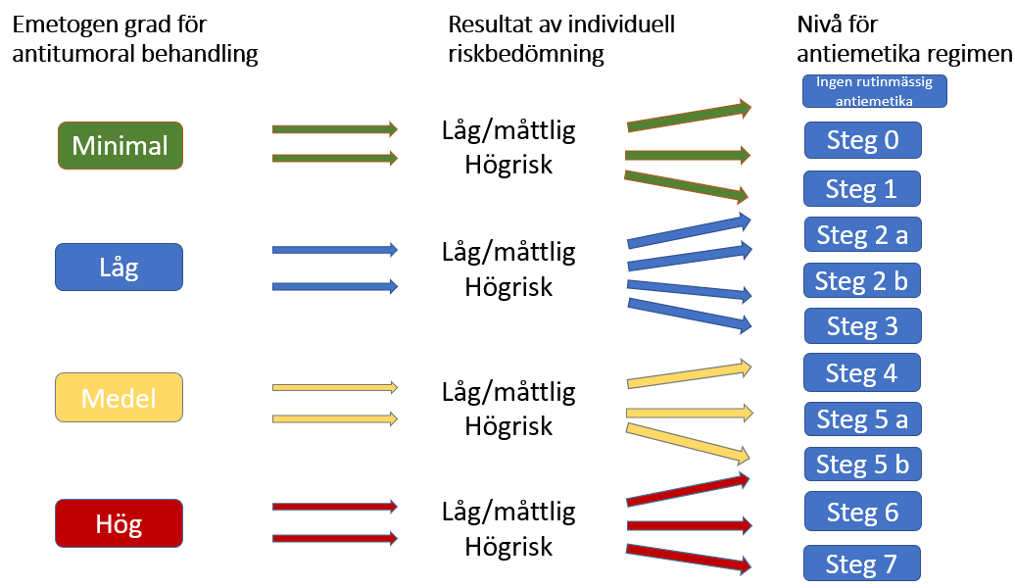

4. Behandling ges till patienten
Instruera patienten att om möjligt ta ordinerad peroral antiemetika i god tid före behandlingen (kvällen före eller på morgonen behandlingsdagen). Ge patienten skriftlig information om både den antitumorala och den antiemetiska behandlingen.

5. Patienten instrueras att fylla i illamåendedagbok
Formulär finns på Cytobase hemsida och i bilaga 3. Patienten kan fylla i den skriftligt och lämna in formuläret, eller digitalt via Min vårdplan och 1177. Dagboken är ett verktyg som gör att patienten blir mer delaktig. Viktigt att den fylls i dagligen och kontinuerligt, för att säkra dokumentationen även av fördröjt illamående. Den är dock ingen journalhandling, varför resultatet skall dokumenteras i journalen - se Dokumentation nedan.
6. Utvärdering efter avslutad behandlingscykel
Behandlingsdagboken sammanställs och resultatet samt eventuell justering av antiemetika inför nästa behandlingscykel dokumenteras i aktuellt journalsystem, Gå igenom patientens symtom med hjälp av en utskrift av illamåendedagboken eller via 1177 (finns som regional mall). Illamåendedagboken: se bilaga 3 och Cytobase via intranätet. Illamående under föregående behandlingscykel innebär alltid högrisk inför nästa cykel (bilaga 1).

Dokumentation
För patienter som får antitumoral behandling (med eller utan antiemetika) i Cytobase skall tydlig dokumentation av detta ske i läkemedelsmodulen i aktuellt journalsystem, tills vidare: se direktiv för Gränsdragning mellan Cytobase och huvudjournal .
I aktuellt journalsystem
under sökord ”nutrition”:
- Föreslagen nivå av antiemetika
- Riskbedömning dokumenteras vid första besök inför start av antitumoral behandling. Valt steg av antiemetika och allt övrigt rörande illamående i samband med behandling.
- Utvärdering av illamående enligt illamåendedagboken görs.
I Cytobase
under fliken ”Patientinformation” dokumenteras eventuell ändring eller komplettering av den preliminära antiemetika-ordinationen som sjuksköterskan gör. Den skall även rapporteras till behandlande läkare.

Läkemedel mot illamående

5-HT-3-receptor-blockerare
Ondansetron (Ondansetron®, Zofran®)
Ondansetron är en 5-HT-3-receptorblockerare (serotoninantagonist) för förebyggande och behandling av akut illamående orsakat av den antitumorala behandlingen. Kan även ha god effekt vid illamående av metabola rubbningar, t.ex. uremi.
Dosering:
Ondansetron kan ges upp till 16 mg intravenöst, men skall i doser mellan 8–16 mg ges som i.v. infusion i 100 ml NaCl under minst 15 minuter. Till patienter > 65 år ges alltid infusion. Ondansetron finns i 3 olika perorala beredningsformer (tablett 4 mg, 8 mg, oral lösning 0.8 mg/ml, samt frystorkad munlöslig tablett 4 mg, 8 mg). Behandlingen ges t.o.m. dagen efter avslutad antitumoral behandling (i.v.), eller vid behov upp till 5 dagar efter (p.o.) Observera att Ondansetronkan ges tidigast 48 tim efter Palonosetron
Vid poliklinisk behandling, informera patienten att de ska ta sin tablett innan de kommer till mottagningen och påminn dem om att de ska ta ondansetron även när de kommer hem.
Antalet behandlingsdagar skall anpassas till den antitumorala behandlingens emetogena mönster. Ondansetron har mycket god peroral biotillgänglighet, jämförbart med intravenös.
Biverkningar:
Huvudvärk, yrsel och förstoppning. Ge laxantia och smärtstillande vid behov.
Kontraindikationer:
Samtidig användning av Apomorfin. Lång Q-T-tid på EKG.
Graviditet under första trimestern.
Granisetron (Granisteron®, SANCUSO® depotplåster 3.1mg/24tim)
Granisetron är en 5-HT-3-receptorblockerare som kan ges peroralt eller intravenöst, fullt jämförbar med ondansetron.
SANCUSO® depotplåster kan övervägas till patienter med uttalade sväljningsbesvär eller uttalade svårigheter att behålla nedsvald föda vid 3 - 5 dagars måttlig eller högemetogen antitumoral behandling.
Dosering:
Depotplåstret skall appliceras 24 - 48 timmar före kemoterapi och avlägsnas minst 24 tim efter avslutad behandlingsregim.
Biverkningar:
Förstoppning är vanligt, i likhet med övriga 5-HT-3-receptorblockerare. Ge laxantia vid behov.
Graviditet och amning
SANCUSO skall för säkerhets skull inte ges till gravida och ammande.

Palonosetron (Palonosetron®, Aloxi®)
Palonosetron är en långtidsverkande 5-HT-3-receptorblockerare, som binder sig starkare till receptorerna och får därmed längre verkningstid än ondansetron. Därför kan det ges som engångsdos. Det har effekt mot akut illamående både vid hög- och medelemetogen antitumoral behandling. Palonosetron bör kombineras med ett kortisonpreparat för att förstärka den antiemetogena effekten.
Dosering:
Palonosetron kan ges både oralt och intravenöst. Kapsel palonosetron 500 mikrogram ges 1 timme före behandling dag 1. Injektion 250 mikrogram (5 ml) palonosetron ges som en enstaka intravenös bolusdos ungefär 30 minuter innan antitumör-behandlingen (endast dag 1). Injektionen ska ta 30 sekunder.
Observera: vid antitumoral behandling som ges >3 dagar eller samtidig strålbehandling, kan palonosetron ges dag 1, 3 och 5, vilket motsvarar en ny dos vid varje halveringstid. Annan 5-HT-3-receptorblockerare, till exempel ondansetron, kan också ges tidigast dag 3 efter senaste dos palonosetron.
Biverkningar:
Biverkningarna är desamma som för övriga 5-HT-3-receptorblockerare. Huvudvärk och förstoppning är vanliga. Ge laxantia vid behov. Paracetamol kan ges om huvudvärken blir besvärlig.
Kontraindikation:
Lång Q-T-tid på EKG.
Interaktioner vid behandling med 5-HT-3-receptorblockerare:
Vissa läkemedel kan interagera med 5-HT-3-receptorblockerare, t.ex. SSRI, viss infektionspofylax som ciprofloxacin och flukonazol, samt antihistaminet hydroxizin (Atarax®, Hydroxyzine®). Dessa interaktioner medför risk för Q-T-förlängning och torsades de pointes (ventrikeltakykardi med stor risk att övergå till ventrikelflimmer).
Rekommendation:
Noggrann övervakning rekommenderas, Överväg EKG-undersökning både före och efter behandlingen för att identifiera ev. arytmier el Q-T-förlängning i ett tidigt skede. Överväg att ge infusion istället för injektion till patienter som löper större risk för denna interaktion.

NK-1-receptor-blockerare
Aprepitant/Fosaprepitant (Aprepitant® Emend®) /(Ivemend®)
Aprepitant/fosaprepitant är infört i riktlinjerna vid vissa behandlingar med stor risk för illamående. Det är ett antiemetikum (substans P-antagonist) som blockerar NK-1-receptorer och har effekt framför allt mot fördröjt illamående.
Dosering:
Aprepitant ges i första hand peroralt och ges då antingen under 3 dagar (125 mg dag 1, 80 mg dag 2 och 3) eller under 5 dagar (125 mg dag 1, 80 mg dag 2 - 5) beroende på hur lång den antitumorala behandlingen är. Ges 1 timme innan denna behandling startar.
Om patienten inte kan ta tablett ges fosaprepitant (Ivemend®) 150 mg iv endast dag 1 som infusion under 20-30 minuter cirka 30 minuter före den antitumorala behandlingen.
Aprepitant/fosaprepitant bör ges tillsammans med en 5-HT-3-receptorblockerare och ett kortisonpreparat. Maximal dos betametason är 12 mg om det ges samtidigt på grund av att nedbrytningen av kortisonet kan hämmas av aprepitant/fosaprepitant. Om avsikten är att ge 8 -12 mg behöver dosen inte reduceras.
Biverkningar:
Vanliga biverkningar är rapning, förstoppning, diarré, yrsel, utmattning, huvudvärk, hicka, försämrad matsmältning, avsaknad av aptit och förhöjda leverenzymer. Trötthet och yrsel är ovanligt.
Interaktioner:
Aprepitant/fosaprepitant reducerar effekten av p-piller under och 28 dagar efter att det ges. Gravida bör behandlas endast om nödvändigt.
Aprepitant/fosaprepitant hämmar flera viktiga enzymer (fr a CYP3A4) som bryter ned vissa läkemedel. Teoretiskt kan nedbrytningen av flera antitumorala läkemedel hämmas, t.ex. trabektedin (Yondelis®), peroralt etoposid (Vepesid®) eller vinorelbin (Navelbine®, Vinorelbine®). Vid Waran-behandling kan INR-värden sjunka och måste därför kontrolleras noga.

Kombination av NK-1- och 5-HT-3-receptorblockerare
Netupitant/palonosetron
Akynzeo® är en kombination av netupitant och palonosetron. Akynzeo® är ett dubbelverkande antiemetikum som blockerar NK-1-receptorer och är samtidigt en långtidsverkande 5-HT-3-receptorblockerare. Under behandling och dagarna efter Akynzeo® skall man inte ge 5-HT-3-receptorblockerare eller NK-1-receptorblockerare. Akynzeo® bör kombineras med ett kortisonpreparat. Obs! Dosen av ev betametason-tillägg för att förbättra den antiemetiska effekten skall i vissa fall reduceras med 50%.
Dosering och administrering:
Akynzeo® finns endast som oral behandling i form av kapsel. En kapsel Akynzeo® 300 mg Netupitant/0,5 mg Palonosetron ges minst 1 timme före behandling dag 1. Maximal dos betametason (Betapred®) är 12 mg om det ges samtidigt på grund av att nedbrytningen av kortisonet kan hämmas av Akynzeo®. Observera: vid cytostatikabehandling som ges >3 dagar eller samtidig strålbehandling kan Akynzeo® ges dag 1 och 4, vilket motsvarar ny dos när halveringstiden uppnåtts. Annan 5-HT-3-receptorblockerare, till exempel ondansetron, kan ges tidigast 48 timmar efter senaste dos palonosetron.
Biverkningar:
Vanliga biverkningar huvudvärk och förstoppning. Yrsel och trötthet kan förekomma, i så fall skall patienten inte framföra fordon eller använda maskiner. Mindre vanlig biverkan är neutropeni.
Graviditet och amning:
Graviditet är en kontraindikation för Akynzeo®
Graviditetstest skall göras före behandling. Effektiv preventivmetod skall användas t.o.m. en månad efter avslutad behandling. Netupitant/palonosetron skall inte användas under amning.
Interaktioner:
Se ovan vad gäller antiemetika av typ 5-HT-3-receptorblockerare. När Akynzeo® används samtidigt med en annan CYP3A4-hämmare. kan plasmakoncentrationerna av netupitant öka. När Akynzeo® används samtidigt med läkemedel som inducerar CYP3A4-aktivitet kan plasmakoncentrationerna av netupitant minska och detta kan resultera i nedsatt effekt. Vid behandling med CYP3A4-substrat (t.ex.docetaxel, etoposid, cyklofosfamid) ökar expositionen för dessa något av Akynzeo® . Vissa perorala läkemedel som metaboliseras via CYP3A4 och har ett smalt terapeutiskt intervall (t.ex. ciklosporin, takrolimus m.fl.) behöver monitoreras vid samtidig behandling med Akynzeo®.

Vanliga läkemedel att övervaka vid användning av NK-1 receptorblockerare
Läkemedelsgrupp | Effekt av interaktion med NK1-antagonist
Kortikosteroider | Ökad plasmanivå (reducera dos av dexa/betametason)
Orala preventivmedel | Minskad effekt (använd backup-metoder)
Midazolam | Förstärkt sederande effekt
Warfarin | Minskad INR (övervaka noggrant)
Takrolimus/Ciklosporin | Risk för toxicitet (öka nivåövervakningen)
Digoxin | Ökad serumnivå (risk för toxicitet, mät S-digoxin)

Kortikosteroider
Kortikosteroider för systemiskt bruk som används inom hematologi och onkologi är betametason (Betapred®), dexametason (Dexametason®, Neofordex®), prednisolon (Prednisolon®), prednison (Deltison®), hydrokortison (Solu-Cortef®) och metylprednisolon (Solu-Medrol®). De har delvis olika verkningsmekanismer, varför nedanstående tabell över ekvipotenta doser får användas med viss försiktighet.
Läkemedel, mg
Betapred® | Dexametason® | Prednisolon®  Prednison | Solu-Medrol® | Solu-Cortef®
1 | 1,25 | 5 | 4 | 20
4 | 5 | 20 | 16 | 80
8 | 10 | 40 | 32 | 160
15 | 18,75 | 75 | 60 | 300
20 | 25 | 100 | 80 | 400
32 | 40 | 160 | 128 | 640
40 | 50 | 200 | 160 | 800

Hur kortison verkar mot illamående är inte fullständigt klarlagt. Högdos kortikosteroider ingår i åtskilliga antitumorala regimer, ibland för att minska tumörödem. Kortikosteroider i lägre doser kan även förebygga och behandla både medicinskt- och strålbehandlingsorsakat akut eller fördröjt illamående. Det ges ofta som tillägg till andra antiemetika (se ovan). Betapred i låg dos kan skydda blodkärl när vävnadstoxiska läkemedel ges perifert.

Betametason
Dosering Betapred® :
Lämplig dos är 4–12 mg mot akut illamående. Lägsta möjliga dos ska eftersträvas.
Observera att i de behandlingar där Betapred® ingår, till exempel som både premedicinering och antiemetikum, ska den högsta angivna dosen i behandlingen eller antiemetika riktlinjen ges.
Vanliga biverkningar:
Betametason ska inte tas på fastande mage på grund av ökad risk för magsår. Överväg magskydd med PPI-läkemedel fr.a. vid höga doser kortikosteroider, eftersom den antiinflammatoriska effekten kan maskera buksmärtor vid magsår. Andra biverkningar är; ökad psykisk aktivitet/sömnbesvär (undvik kvällsdoser om möjligt), aktivering av psykisk sjukdom, aktivering eller försämring av diabetes mellitus, ökad matlust, hudrodnad/flush i ansiktet, acne och ökad risk för svampinfektion i munnen. Risk för osteoporos finns men är mindre om kortikosteroider ges intermittent.

Neuroleptikum
Olanzapine (Olanzapin®, Zyprexa®, Zalasta®)
är ett atypiskt neuroleptikum som blockerar dopaminreceptorer, 5-HT-2, 5-HT-3, 5-HT-6, muskarina, alfa-adrenerga och histaminreceptorer. Huvudindikationerna är psykiatrisk sjukdom (psykos) men det har i låga doser god effekt på både akut och fördröjt illamående. Viktigt att denna indikation framgår av ev. recept och att informera patienten.
Dosering:
Olanzapin® har lång halveringstid (längre hos patienter > 65 år) och i en del antiemetikasteg rekommenderas 2,5-5 mg till natten (se Antiemetika vuxen – RCC Kunskapsbanken ). Det kan även ges dagtid, lämplig startdos 2,5 mg 1-4 gånger dagligen. Maximal rekommenderad dos är 10 mg/dygn. Bör inte ges samtidigt som metoklopramid (Primperan®) då dessa har liknande verkningsmekanism. Försiktighet vid samtidig CNS-dämpande behandling. Bör ej kombineras med alkohol.
Kontraindikationer:
Överkänslighet mot jordnötter eller soja, trångvinkelglaukom (grön starr).
Vanliga biverkningar:
Trötthet. Muntorrhet. Yrsel och dyskinesi kan förekomma. Förhöjt B-glukos och blodfetter, viktuppgång. Eosinofili, leukopeni, neutropeni.
Trafik och maskiner:
Patienten skall informeras om att avhålla sig från detta fr.a. vid trötthet/yrsel.
Graviditet och amning:
Graviditet bör undvikas, det finns risk för påverkan av foster och nyfött barn. Amning bör undvikas.

D-2-receptorblockerare
Metoklopramid (Metoclopramide®, Primperan®)
Detta läkemedel finns inte längre med i internationella rekommendationer, men kan användas som ett komplement.
Vanliga biverkningar:
Extrapyramidala biverkningar framför allt hos yngre patienter (antidot biperiden (Akineton®)). Metoklopramid ökar peristaltiken och är därför kontraindicerat vid total stopp i magtarmkanalen.
Dosering:
Rekommenderad dos är 10 mg x 3. Maxdosen får inte överstiga 30 mg per dygn. Bör inte ges samtidigt som olanzapin (se ovan) då dessa har liknande verkningsmekanism.

Bensodiazepiner
Lorazepam (Lorazepam®,Temesta®) eller Alprazolam (Alprazolam®, Xanor®)
Kan i enstaka fall, till patienter med svår ångest, användas som tillägg till etablerade antiemetikaregimer. Eventuell amnesieffekt kan förhindra uppkomsten av obehagliga minnen och betingat illamående. Bensodiazepiner skall användas med stor försiktighet.
Dosering:
T. lorazepam (Temesta®) 1mg. Dygnsdosen bör inte överstiga 2 mg.
T. alprazolam (Xanor®) 0,25-0,5 mg. Dygnsdosen bör inte överstiga 1 mg.
Vanliga biverkningar:
Hög risk att utveckla beroende, dåsighet, svaghet, ataxi, förvirring.
Trafik och framföra maskiner:
Patienten skall avhålla sig från detta.
Graviditet och amning:
Graviditet bör undvikas, det finns risk för påverkan av foster och nyfött barn. Amning bör undvikas.

Arbetsgrupp
Den regionala rutinen har tagits fram av arbetsgrupp bestående av:
Karlman, Maria, specialistsjuksköterska SkaS, systemförvaltare Cytobase, Ordination och förskrivning läkemedel VGR
Nilsson-Ehle, Herman, universitetssjukhusöverläkare, docent, Sektionen för Hematologi och Koagulation, Specialistmedicin, SU/Sahlgrenska samt Regionalt Cancercentrum Väst
Solitander, Lena, specialistsjuksköterska, onkologi SU/Sahlgrenska
Alwan, Ielaf, apotekare, Sektionen för Hematologi och Koagulation, Specialistmedicin, SU/Sahlgrenska.

Bilaga 1 Riskbedömning inför val av antiemetika

Högrisk: 3 poäng eller mer
Standard: 0-2 poäng
RISKFAKTORER | JA = 1 poäng | Kommentar
Illamående vid tidigare cancerbehandling  JA= 3 p och högrisk |  | Automatisk högrisk vid ja.
Patient under 60 år
Kvinna
Tidigare graviditetsillamående /åksjuka/sjösjuka eller Illamående vid narkos
Funktionellt status ECOG/WHO
0 - 1 = 0 p
2 - 4 = 1 p
------------------------------------------------------
0 = full daglig aktivitet
1 = uppegående, klarar endast lätt arbete
2 = klarar ej arbete men ADL. Sängliggande mindre än 50%
3 = begränsad ADL. Sängliggande mer än 50%
4 = helt sängliggande. Hjälp med all ADL

Ångest/oro
Stor tumörbörda framför allt i buken |  | Ex Gyn.patienter
OBS! För alkohol gäller omvänt, ingen alkolholkonsumtion = ökad risk för illamående | NEJ = 1 poäng
Alkoholkonsumtion Nej = 1p

Män: mer än 210 g (3 flaskor vin) /vecka
Kvinnor: mer än 140 g (2 flaskor vin) /vecka
Summa:

Bilaga 2 Andra möjliga orsaker till illamående
Det kan finnas flera orsaker till att vald antiemetikabehandling inte hjälper mot illamåendet. Dessa behöver utredas och behandlas och tas hänsyn till i en sammanfattande bedömning.
RISKFAKTORER | Kommentar/Åtgärd
Smärta

Dåligt vätskeintag/intorkad

Gastrit

Fördröjd magsäckstömning (Gastropares)

Metabola störningar

Förstoppning

Mucosit

Infektioner

Blodprov visar elektrolytrubbningar (ex. ↑ Kalcium, Uremi, ↓ Albumin)
Högt intrakaraniellt tryck
Annan medicinering som kan inverka på illamåendet ( t.ex. interaktioner, magbiverkan)
Andra omständigheter som kan påverka (t.ex. syn, lukt, buller, rumstemperatur, nutritions tillstånd)
Den kliniska situationen
(kurativ/remissionssyftande – palliativ)

Bilaga 3 Illamåendedagbok

